地址：600-48嘉義市東區和平路138號
電話：(05)278-6544 傳真：(05)278-3292
電子信箱：midsouthtjc6@gmail.com
財團法人真耶穌教會臺灣總會 中南區辦事處 函

受文者：中南區各教會、講員
發文日期：中華民國112年09月14日
發文字號：真中南(總)字第100號
速 別：普通件
密等及解密條件或保密期限：普通
附件：報名表
奉主耶穌聖名
主旨：通知舉辦中南區112年插花研習，請各教會推派人員參加。
說明：
一、依據本區112年度工作計畫辦理。
二、為增進各教會插花同工之工作知能與經驗交流，特舉辦本研習。
三、時間：112年10月27日、11月3日、11月17日、12月1日，共四個週五下午2:00至5:00止。
四、地點：北興教會（請北興教會提供場地）。
五、講員：蔡雅雯姊妹。
六、資格：各教會現任插花事工人員或有意願學習並分擔插花事工之同靈。
七、名額：請各教會推派1至2名人員參加，名額最多25名；每教會先錄取1人後，若尚有餘額，則依報名順序錄取至25人止。若報名人數未滿10人，則暫緩舉辦。
八、費用：請各教會分攤材料及講義費(200元×４次×1人＝800元，交由參訓人員繳交)。
九、報名：請各教會事務股負責人協助於112年10月14日前將報名表寄至midsouthtjc6@gmail.com或傳真至(05)278-3292。
十、附註：參加者請自備剪刀。

正本：中南區各教會、講員
副本：區負責人
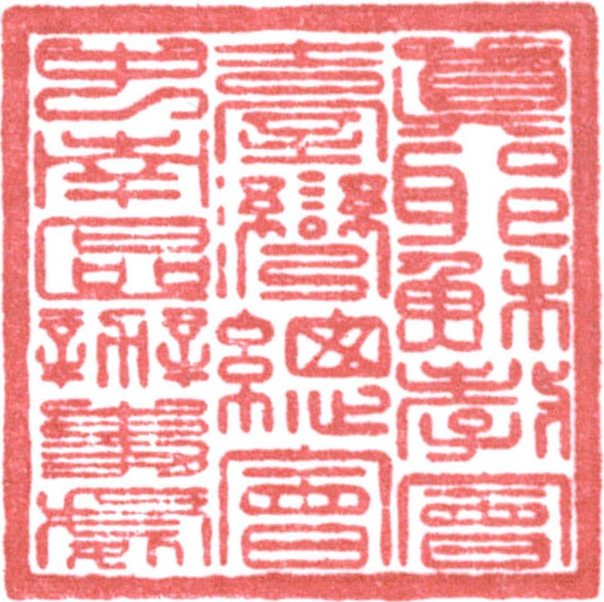
順 頌 以 馬 內 利
區負責 賴 倉 億

簽閱 | 教務負責人  (教牧.宣道.教育) | 總務負責人  (事務.資訊) | 財務負責人  (會計.出納) | 長執 | 傳道
收 文  辦 理 |  |  |  | 年 月 日
收 文  辦 理 |  | 承辦者： |  | 字第 號

中南區112年插花研習報名表
教會：
順序 | 姓 名 | 聯絡電話
1
2

◎附註：
1.報名截止日：112年10月14日前將報名表寄至midsouthtjc6@gmail.com或傳真至(05)278-3292。
2.名額25名，每教會先錄取1人後，若尚有餘額，則依報名順序錄取至25人止。
3.報名人數若未滿10人，則暫緩舉辦。
4.請參加者請自備剪刀。

